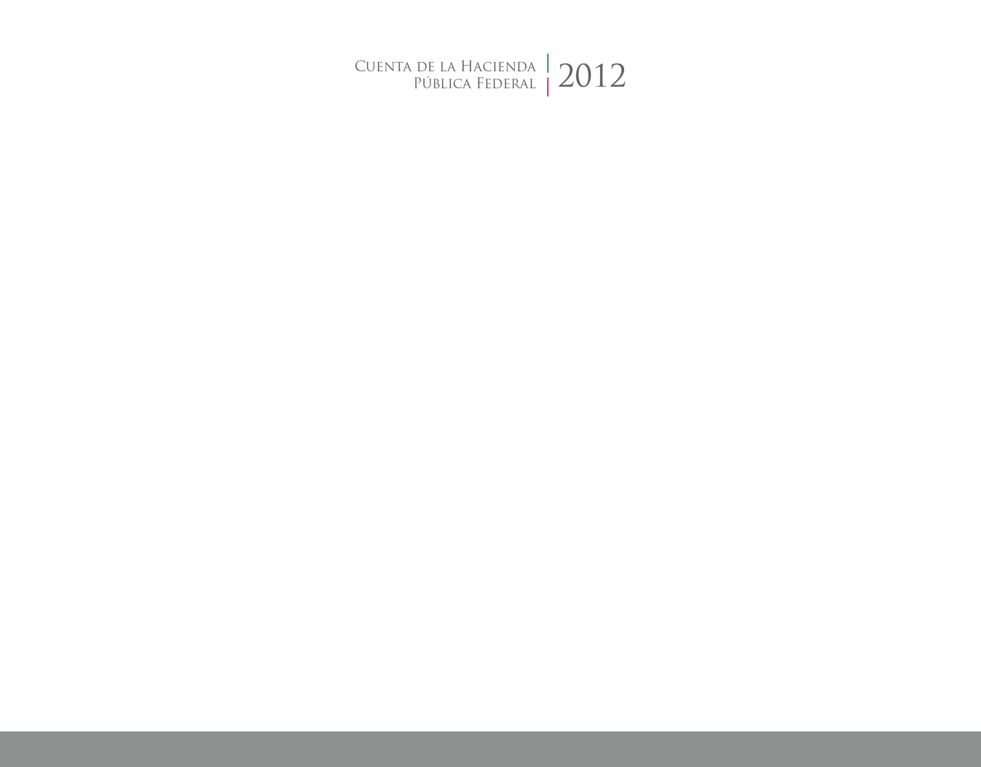

**Anexos**

2017

2014



CUENTA PÚBLICA

ENTIDAD FEDERATIVA DE TLAXCALA